Год 300-летия Кузбасса открыли спортивными победами
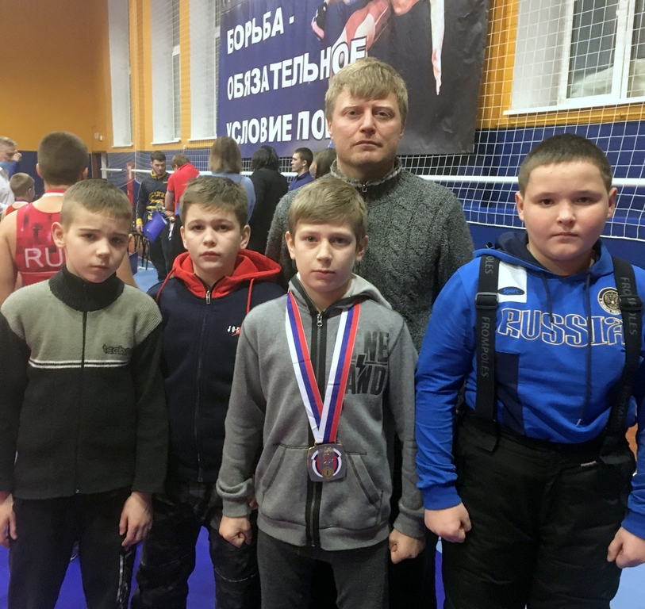

Ююные спортсмены секций греко-римской борьбы Новокузнецкого района приняли участие в первенстве Кузбасса и межрегиональном турнире.
14 января в Ленинске-Кузнецком прошло первенство Кемеровской области – Кузбасса по греко-римской борьбе среди юношей до 18 лет. В соревнованиях приняли участие воспитанники клуба греко-римской борьбы в п.ст. Ерунаково, тренирующиеся под руководством мастера спорта России Вячеслава Бондарева. Артем Негодяев занял первое место в весовой категории до 42 кг и обеспечил себе путевку на участие в первенстве Сибирского Федерального округа. Дима Никулин (весовая категория 71 кг) и Дима Константинов (весовая категория 55 кг) показали хорошие результаты, но в финале уступили более сильным соперникам и заняли четвертые места.
17 января в пгт Промышленное прошел межрегиональный турнир по греко-римской борьбе, который собрал порядка 200 спортсменов из Кемеровской, Новосибирской, Томской областей и Республики Алтай. Новокузнецкий район представляли юные борцы спортивной секции пс. ст. Ерунаково под руководством тренера Вячеслава Бондарева и с. Атаманово под руководством Дмитрия Чайкина. Иван Бондарев в весовой категории до 35 кг (тренер В.Бондарев) одержал победу над соперником из республики Алтай и занял 1 место. Третье призовое место в весовой категории 85+ занял Кирилл Горбань (тренер Д.Чайкин).

